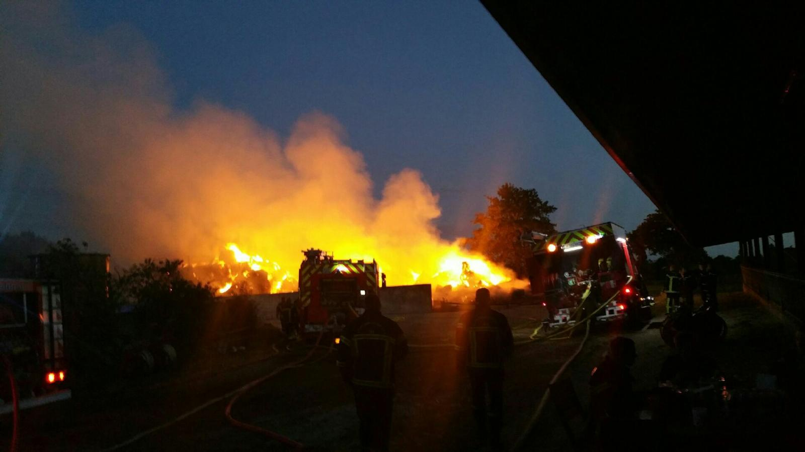

|  |
| --- |
|  |
| CREATION DU SITE WEB  « C.I.S LA MONTAGNE » |
| 2021  Créé par : Antoine COUSIN |

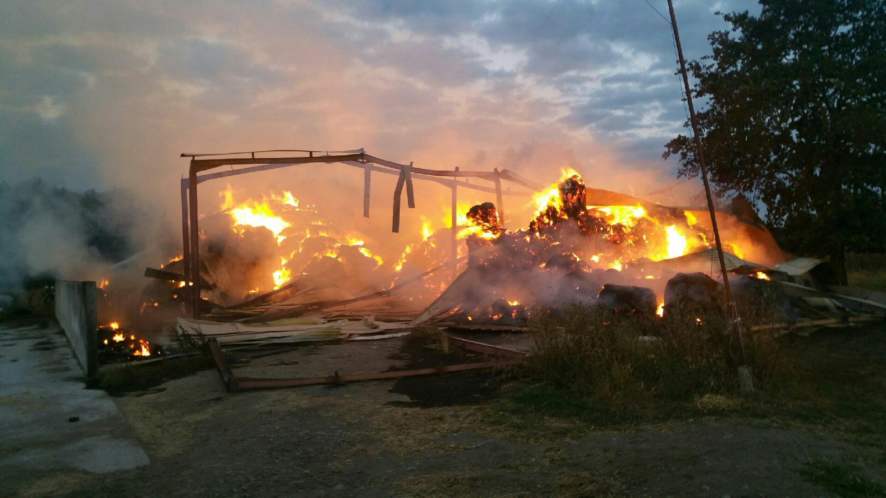

# AVANT-PROPOS

Ce dossier professionnel a été réalisé dans le cadre d’une reconversion.

Après mes études plutôt mouvementées, j’ai fini par m’orienter vers le domaine de la mécanique automobile via le titre RNCP – Mécanicien maintenance automobile – domaine dans lequel j’ai exercé plusieurs années. Le premier confinement m’a permis une remise en question quand à mon avenir professionnel d’un point de vu santé et mon épanouissement dans celui-ci.

Fils de programmeur, j’ai rapidement fait mes premiers pas sur un ordinateur et j’ai été baigner dans le milieu de l’informatique toute mon enfance. J’ai acquis de façon autodidacte un certain panel de connaissance notamment dans le développement web, ayant toujours été intéressée par la programmation, cela m’avais sembler plus simple de commencer par ce domaine.

C’est donc naturellement que je me redirige vers ce milieu qui me passionne et dans lequel je prends plaisir à travailler afin de pouvoir renforcer puis faire évoluer mes connaissances dans le but d’en faire mon métier et de pouvoir de nouveau m’épanouir dans le domaine professionnel.

J’ai entamé ma formation début juin 2021 en télétravail avec une journée de présentiel par semaine, télétravail ne m’ayant causé aucun problème pour suivre la formation, ni entacher ma motivation à progresser rapidement et à chercher toujours plus loin.

Pour la suite, j’envisage de poursuivre d’autres formations et ce dans le but toujours d’acquérir de nouvelle connaissances et de pouvoir accéder à un plus grand nombre d’opportunité et ce dans différent domaine de la programmation informatique.

Durant ma formation chez Arinfo Nantes, j’ai été formé par Nicolas GICQUEL que je remercie pour sa qualité en tant que formateur ainsi que celle de sa formation. Il a su me guider pas à pas dans l’apprentissage de ce nouveau métier à travers divers langage propre au développement web et à faire preuve de patience quand je cherchais souvent à aller toujours plus loin, souvent trop vite.

REMERCIEMENTS

Je remercie l’ensemble du centre Arinfo NANTES pour leur accueil tous les jeudis.

Je remercie également mes camarades de promo Nantais et Nazairien avec qui nous nous sommes très bien entendu et entraidé pour s’aider les uns et les autres à progresser de façon homogène tout en faisant preuve de bonne humeur au quotidien ce qui à représenter un réel atout pour rester motivé et travailler toujours d’avantage.

Pour finir, je tiens à remercier les personnes qui ont été les plus importante pour moi tout au long de ma formation, ma conjointe, qui a été très conciliante et ce malgré mes nombreuses heures de travail, mes parents qui m’ont soutenu et encouragé à me réorienter vers ce métier, qui m’ont épaulé durant les longs mois de démarches auprès des écoles, entreprise et pôle-emplois, ainsi que mon chef de centre, pour sa confiance quant à la réalisation du site web de la caserne et sont soutiens tout au long de la formation autant moral que financier (permission d’augmenter mes heures d’astreintes pour le financement personnel de ma formation) et l’ensemble de ma caserne.

Table des matières

AVANT-PROPOS 2

REMERCIEMENTS 2

INTRODUCTION / RESUMER DU PROJET 4

COMPETENCES DU REFERENCIEL COUVERTES PAR LE PROJET 5

MAQUETTER UNE APPLICATION 5

REALISER UNE INTERFACE UTILISATEUR WEB STATIQUE ET ADAPTABLE 5

DEVELLOPER UNE INTERFACE UTILISATEUR WEB DYNAMIQUE 5

CREER UNE BASE DE DONNEES ET DEVELOPPER LES COMPOSANT D’ACCES A CELLE-CI 5

DEVELLOPER LA PARTIE BACK-END D’UNE APPLICATION WEB OU WEB MOBILE 6

PRESENTATION DU CLIENT ET DES DOCUMENT TECHNIQUE 6

CONSTRUCTION DU CAHIER DES CHARGES 6

# INTRODUCTION / RESUMER DU PROJET

Dans le cadre de sa recherche permanante d’optimisation de son auto-gestion, le Centre d’Incendie et de Secours (C.I.S) de La Montagne souhaite se doter d’un site web lui permettant d’avoir une façade publique et un extranet. Mon chef de centre est donc venu me voir pour en discuter afin de savoir si je serais en mesure de le réaliser et si cela pourrais m’aider pour mon projet de fin de formation.

Pour ce faire, il a été convenu que le site soit scindé en trois parties distinct Le front-office devra permette au grand public de connaître les Sapeurs-Pompiers de leur ville, de pouvoir leur écrire, de pouvoir postuler au recrutement. Le back office permettra sa gestion intégrale, et l’extranet permettra au Sapeurs-Pompiers d’optimiser la gestion de la caserne pour les pôle pharmacie, gestion des véhicules , gestion des commandes, gestion des gardes et des disponibilitées, gestion de l’habillement, gestion du sport et gestion des mannoeuvres.

Ce projet à susciter beaucoup d’intérêt au siens de ma caserne, autant pour des raisons de faciliter le fonctionnement de divers pôle de la caserne que pour la partie amicale ou tout le monde à essayer de m’aider du mieux possible afin de me fournir dans les plus bref délais leur besoin et surtout le contenu. Nous travaillons encore aujourd’hui à le rendre plus performant, plus rapide et plus simple.

# COMPETENCES DU REFERENCIEL COUVERTES PAR LE PROJET

Le projet de création du site web du centre d’incendie et de secours de La Montagne m’a permis de couvrir l’emsemble des compétences attendues dans les deux activités-type du référenciel pour le Titre Professionnel « Développeur web et web mobile »

MAQUETTER UNE APPLICATION

Après avoir rédigé le cahier des charges avec mon chef de centre (client) j’ai effectué une veille sur les sites webs d’autre centre d’incendie et de secours ainsi que sur les sites webs des différents SDIS (Service Départementale d’incendie et de secours) de France, afin de m’inspirer des tendances dans le milieu tout en immaginant de potentiel innovation qui pourrais y avoir leur place autant en therme de fonctionnalitées que d’un point de vu desgin et dynamisation de la navigation.

J’ai mis en place une modélisation UML afin de mettre en formes les différentes fonctionnalitées du site à l’aide du logiciel **Balsamiq**.

J’ai ensuite commencé à schématiser et dessiner à mains levées la structure de base du site, avant de les virtualisers, dans un premier temps sous forme de boite en CSS puis dans un second temps et ce pour plus de précision, via le logiciel **Balsamiq** qui m’a permis de réaliser les wireframes du site pour les version desktop (ordinateur) et mobile.

REALISER UNE INTERFACE UTILISATEUR WEB STATIQUE ET ADAPTABLE

Une fois les wireframes terminés et après validation auprès de mon chef de centre, j’ai réalisé une maquette simple, en HTML/CSS, des trois différente pages d’accueil (public, back-office et extranet) en version desktop (ordinateur) et en version responsive tablette/mobile notamment à l’aide du framwork bootstrap pour facilité l’adaptabilité de l’interface en fonction de la taille de l’écran utilisé.

DEVELLOPER UNE INTERFACE UTILISATEUR WEB DYNAMIQUE

Pour améliorer la dynamique et l’intéractivité du site web, j’ai utilisé différents scripts JavaScript. J’ai également utilisé les Iframes de google maps et de youtube afin d’apporter un contenu cartographique pour la localisation et la possibilité d’ajouter des vidéos en provenance de la plateforme youtube principalement pour les news concernant l’association des Sapeurs-Pompiers de La Montagne.

CREER UNE BASE DE DONNEES ET DEVELOPPER LES COMPOSANT D’ACCES A CELLE-CI

Une fois la partie design et interacivité présentée à l’aide des diférents wireframes et de la maquettes HTML/CSS et validé par mon chef de centre, j’ai pu entamer la modélisation de la base de données par la methode MERISE au moyen des diagramme MCD et MLD afin qu’elle corresponde au diagramme de classe UML.

J’ai choisis d’utiliser MySQL qui est l’un des système de gestion de base de données ralationnelles de références parmis les plus utilisés dans le monde, facile à exploiter avec PHPMyAdmin et qui fonctionne très bien avec un projet en symfony 5, pour mettre en place tous le système de base de donnée du site web autant pour le back-office que pour la partie public et extranet.

DEVELLOPER LA PARTIE BACK-END D’UNE APPLICATION WEB OU WEB MOBILE

Pour le développement de la partie back-end, j’ai choisis l’utilisation de php à l’aide de son framework symfony 5.

Une fois la modélisation de ma base de donnée réaliser, j’ai entamé la création du projet sous symfony en commencant par la conception de la base de donnée avec ces entity et leur CRUD pour permettre la création des formulaires et des controlleur propre à chacune des tables, puis j’ai entièrement développé le back-office afin de pouvoir facilement ajouter le contenu nécessaire au développement du front-office.

J’ai pris soin de d’être particulièrement vigilant à la sécurité concernant l’authentification ainsi que l’accès au back-office et le contrôle des entrer en base de donnée par le biais du formulaire du livre d’or.

J’ai ensuite développé les différentes routes et fonctionnalitées de chacune des pages afin de passer le site internet de la phase de dev ver la phase de production.

# PRESENTATION DU CLIENT ET DES DOCUMENT TECHNIQUE

Pour commencer la création du site web, j’ai recueilli les besoin du client représenté en la personne du chef de centre d’incendie et de secours de La Montagne. Les Sapeurs-Pompiers sont une institutation national regis dans notre cas par le SDIS44.

La structure ne possèdant pas de site web, il a donc fallu entièrement le penser celon les besoin de celle-ci.

Les demandes principales du client était celle-ci :

* Avoir une façade public moderne
* Permettre au volontaire de postuler facilement
* Optimiser les différent pôle de gestion du centre
* Optimiser le système de don des disponibilitées de chaque Sapeur-Pompier

CONSTRUCTION DU CAHIER DES CHARGES

VEILLE CONCURRENTIELLE

Après avoir pris note des différents besoins de la cliente, j’ai démarré la rédaction du cahier des charges en réalisant une veille sur différent autres site de C.I.S et les différent site des SDIS de France.

Je suis notamment aller consulter les sites suivants qui m’ont inspiré :

* SIDS 44 : <https://www.sdis44.fr/>
* SDIS 35 : <https://sapeurs-pompiers35.fr/>
* SIDS 34 : <https://www.sdis34.fr/>
* SIDS 17 : <https://www.sdis17.fr/>

DEFINITION DE L’ARBORESCENCE

J’ai ensuite défini l’arborescence des différentes parties de l’application web. Cette arborescence est détaillée dans le cahier des charges (cf. Annexe n°2 :Cahier des Charges – chapitre 5.1), mais voici l’arborescence générale :

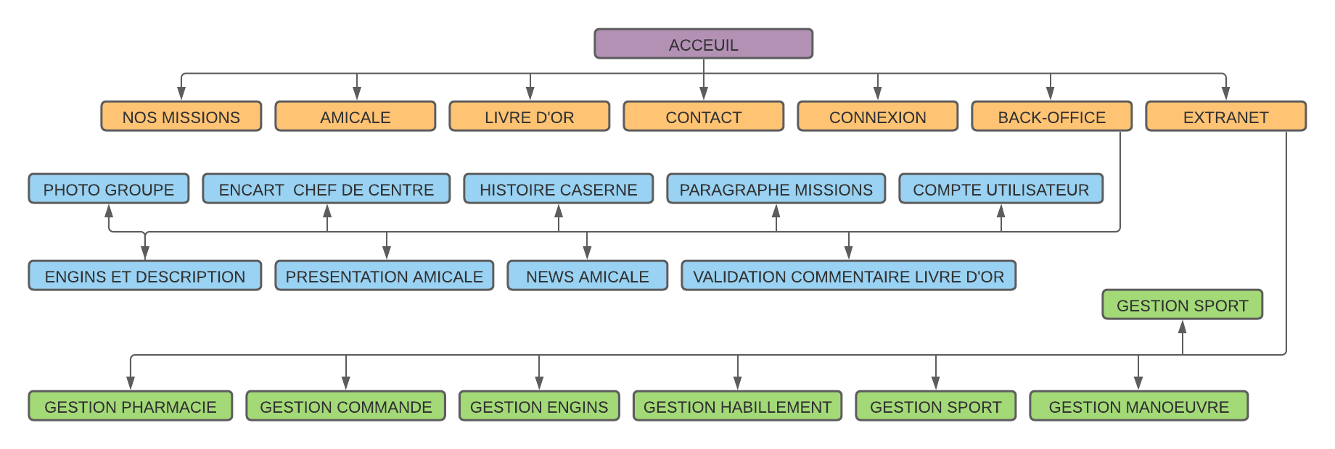

Le site comporte plusieurs sections, elles-mêmes composées de sus-rubriques :

* Section accueil :
  + Photo du groupe
  + Mot du chef de centre
  + Histoire de la caserne

La page d’acceuil présente la photo du groupe, ainsi qu’un encart permettant au chef de centre de mettre un petit mot à l’intention du public au sujet de sa caserne et de ses personnels. La page d’acceuil contiendra également un article pour préciser l’histoire de cette caserne.

* Section « Nos Missions » :
  + Descriptif des missions de Sapeur-Pompier
  + Photo des engins, leur appelation et leur description

Section permettant d’expliquer au public ce que sont les missions des Sapeurs-Pompiers, ainsi que pour leur présenter les différents engins qui arment le C.I.S et leur utilitées.

* Section « Amicale des Sapeurs-Pompiers :
  + Descriptif de l’association
  + News de l’association

Section dédié à l’association des Sapeurs-Pompiers du C.I.S La Montagne, afin d’expliquer au gens qu’elle est sont but, et de leur apporter les dernière news.

* Section « Livre d’or » :
  + Affichage des commentaires
  + Formulaire de commentaire

Les visiteurs ayant été secouru par les Sapeurs-Pompiers du C.I.S La Montagne ou simplement des personnes souhaitant leur apporter leur soutiens, de mettre un petit message de sympatie ou de remerciement soumis a modération avant publication.

* Section contact :
  + Formulaire de contact

Les visiteurs pourront contacter le centre de secours.

* Section connexion :

Page qui permet, lorsque l’utilisateur est inscrit, de s’identifier à partir de son adresse mail et d’un mot de passe. S’il ne l’est pas, il a la possibilité de s’inscrire. S’il a oublié son mot de passe, il peut le réinitialiser.

* Section Back-Office
  + Gérer la photo de groupe – ACCUEIL
  + Gérer l'encart du chef de centre – ACCUEIL
  + Gérer l'histoire de la caserne – ACCUEIL
  + Gérer le paragraphe missions - NOS MISSIONS
  + Gérer les engins et leur description - NOS MISSIONS
  + Gérer la présentation de l'amicale - L'AMICALE DES SAPEURS-POMPIERS
  + Gérer les news - L'AMICALE DES SAPEURS-POMPIERS
  + Gérer la validation des commentaires - LIVRE D'OR
  + Gérer les comptes utilisateurs

La partie back-end aura pour but de permettre l’entière gestion du front-office afin de rendre le site entièrement administrable par l’administrateur désigner du C.I.S.

* Section extranet
  + Partie « Gestion Pharma » permettant au responsable pharmacie d’avoir une gestion des stocks en direct, au fur et à mesure que les pompier rentrant d’intervention indiquerons ce qu’il y on pris pour réarmer le véhicule. Elle permettra également d’indiquer au Sapeurs-Pompiers courant de connaître l’état des commandes en cours au cas ou un article manque au stock.
  + Partie « Gestion des véhicules » permettant au responsable engins de notifier chaque mois l’état de chaque véhicules pour un suivie annuelle, ainsi que des rapelles pour les rendez-vous garage et pour le contrôle technique.
  + Partie « Gestion des commandes »
  + Partie « sport » permettant de créer un tableau des séances de sport mis a jour chaque semaine, ainsi que un florilège de programme d’entrainement pour que les personne ne pouvant s’entrainer au centre puisse le faire au heure qui leur convienne en autonomie.
  + Partie « Gestion habillement » permettant au responsable habillement de gérer les casier de chacun des sp, indiquer les état de commande suivant les demande de chacun des sp, et de connaitre les bien vestimentaire de chacun des Sapeurs-Pompiers en cas de perte/vol
  + Partie « Gestion des gardes » celle-ci permettra a chacun des S’apeurs-Pompiers de donner leur disponibilitée pour le mois à venir, et au chef de centre d’avoir une vu global sur les disponibilitées de chacun au jours le jours sur 1 mois afin de réaliser le planning des gardes.

La partie extranet quand à elle permettra de grandement dématérialiser la gestion du centre

DROITS UTILISATEURS

Le cahier des charges a aussi permis de définir les 4 différents rôles des utilisateurs du site dont les droits diffèreront :

En ayant discuté avec mon formateur et après validation de ma part, nous avons donc lancer le projet et mis en place toute une phase de réflexions sur les différentes pages et fonctionnalitées du site afin de pouvoir mettre en place un cahier des charges complet afin de recenser tous les besoins de la caserne et en y exposant les contraintes techniques lieés à certaines fonctionnalitées.

Dans le cadre de sa recherche permanante d’optimisation de son auto-gestion, le Centre d’Incendie et de Secours (C.I.S) de La Montagne souhaite se doter d’un site web lui permettant d’avoir une façade publique et un extranet. Mon chef de centre est donc venu me voir pour en discuter afin de savoir si je serais en mesure de le réaliser et si cela pourrais m’aider pour mon projet de fin de formation.

Pour ce faire, il a été convenu que le site soit scindé en trois parties distinct Le front-office devra permette au grand public de connaître les Sapeurs-Pompiers de leur ville, de pouvoir leur écrire, de pouvoir postuler au recrutement. Le back office permettra sa gestion intégrale, et l’extranet permettra au Sapeurs-Pompiers d’optimiser la gestion de la caserne pour les pôle pharmacie, gestion des véhicules , gestion des commandes, gestion des gardes et des disponibilitées, gestion de l’habillement, gestion du sport et gestion des mannoeuvres.